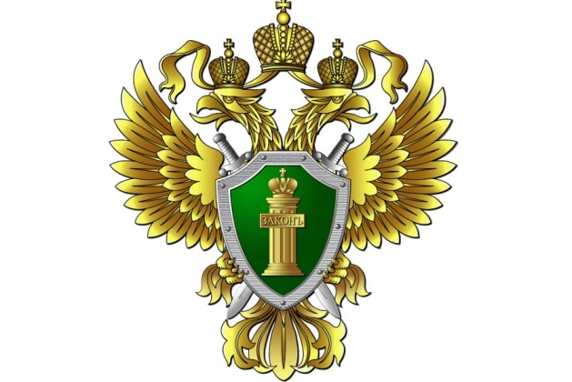

**Соликамская городская прокуратура Пермского края**

**20-летия Победы, 167, г. Соликамск, Пермский край**

**Телефон: +7 (34253) 3-95-65**

***ПАМЯТКА ДЛЯ несовершеннолетних***

***Негативное влияние на здоровье и жизнь детей, связанное с употреблением алкоголя, никотина и энергетической продукцией.***

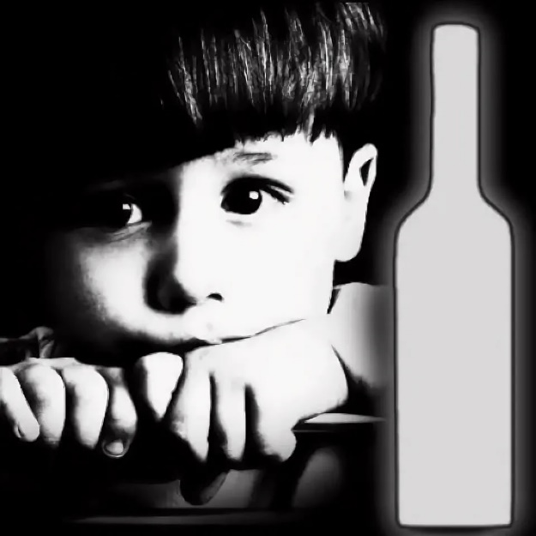

Количество негативных зависимостей у несовершеннолетних растет во всем мире. Какими бывают зависимости у несовершеннолетних и какие последствия они за собой влекут?

***Детский алкоголизм.***

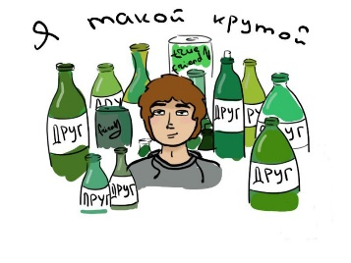 Информацию о детском алкоголизме предоставляют различные органы: здравоохранения, правопорядка и ВОЗ. В большинстве цивилизованных стран действует запрет на продажу спиртных напитков лицам, не достигшим совершеннолетия. Это способствует тому, что проблема детского алкоголизма остаётся в тени, поскольку за продажу спиртного и алкоголизм несовершеннолетних предусмотрена серьёзная ответственность, вплоть до уголовной.

По данным МВД и Минздрава РФ, в стране зарегистрировано более 12 000 несовершеннолетних алкоголиков. Если в начале 2000-х годов возраст, когда дети впервые пробуют спиртное, составлял 15-16 лет, то сегодня он снизился до 10-12 лет. Согласно статистике, количество алкоголиков среди школьников продолжает расти. По данным Минсоцразвития в 2017 году в России зарегистрировано более 60 000 несовершеннолетних, принимающих спиртные напитки. Если посмотреть статистику происшествий, в них регулярно фиксируются случаи, когда дети в состоянии алкогольного опьянения попадали в больницы, травились спиртными напитками и умирали от суррогатов. Употребление алкоголя в детском возрасте может иметь крайне негативные последствия для здоровья. Спиртные напитки оказывают пагубное воздействие на организм, вызывая различные заболевания и нарушения.

Особенно опасно регулярное употребление алкоголя в детском возрасте, так как это может привести к развитию алкогольной деменции или слабоумия.

Алкоголь, проникая в организм ребёнка, может вызвать психические отклонения, такие как психозы, эпилепсия, шизофрения, а также склонность к суициду и депрессии. Кроме того, алкоголь изнашивает сердечно-сосудистую систему, что может привести к инфаркту, инсульту и сердечной недостаточности.

Регулярное употребление алкоголя также может привести к преждевременному старению клеток, бесплодию, снижению умственных способностей и развитию заболеваний печени и почек.

.

***Никотиновая зависимость среди несовершеннолетних***

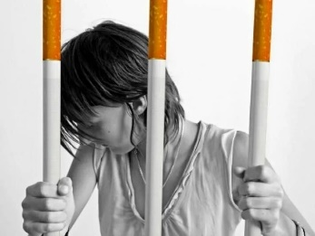 Подростковое курение представляет собой серьезную проблему в современном обществе. Многие подростки начинают курить из-за проблем в семье, желания подражать взрослым или под влиянием сверстников. Курение оказывает негативное воздействие на неокрепший организм, ухудшая физическое и умственное здоровье.

Согласно данным Всемирной организации здравоохранения, около 90% взрослых курильщиков начали курить в подростковом возрасте. Подростки не осознают всю опасность курения, наблюдая, как легко и непринуждённо курят взрослые.

Курение в раннем возрасте может привести к изменениям в работе нервной и сердечно-сосудистой систем. Подростки становятся легковозбудимыми, раздражительными и невнимательными. Постепенно развивается зависимость от табака, и без сигареты возникает дискомфорт. Нарушаются обменные процессы, усвоение витаминов, замедляется рост, развиваются малокровие, близорукость, воспаления в носоглотке.

Курение также может привести к ухудшению слуха, активизации деятельности щитовидной железы, учащению пульса, повышению температуры, раздражительности, нарушениям сна и поражениям кожи.

Курение вызывает преждевременное изнашивание сердечной мышцы, увеличивая нагрузку на сердце из-за спазма сосудов и роста мышечных волокон. В дальнейшем деятельность сердца осложняется потерей эластичности сосудов.

Предотвратить курение в подростковом возрасте гораздо проще, чем бороться с ним. Важно проводить доверительные беседы с подростком о вреде никотина. Поддержка родителей является ключевым фактором в этот сложный период жизни.

***Зависимость от энергетиков среди несовершеннолетних.***

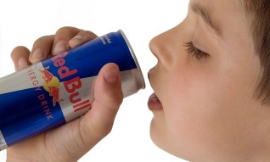Начнем с того, что в силу ст. 2 фз от 8.08.2024 №304-фз «**О запрете продажи безалкогольных тонизирующих напитков (в том числе энергетических) несовершеннолетним**» на территории РФ действует запрет продажи безалкогольных тонизирующих напитков (в том числе энергетических) несовершеннолетним. Но дети все равно продолжают их употреблять, не смотря на тот вред здоровью, который они получают, употребляя данную продукцию:

1. Кофеин и кислоты, содержащиеся в энергетических напитках, оказывают раздражающее воздействие на слизистую пищеварительного тракта, страдают поджелудочная железа, печень, желудок, кишечник.
2. Если учитывать, что в эти напитки добавляют синтетические красители и ароматизаторы, существует риск развития аллергических заболеваний, бронхиальной астмы.  
   Постоянное употребление энергетиков в сочетании с неправильным питанием способствуют нарушению углеводного обмена, что может привести, например, к сахарному диабету, ожирению.
3. Любители энергетиков часто страдают психическими расстройствами, депрессией, проявлениями агрессии и раздражительности — к этому приводит регулярное искусственное перевозбуждение нервной системы.